Polymarket 与美国大选相关的预测金额接近40亿美元

作者：Alex O’Donnell，CoinTelegraph；编译：白水，本站

随着选民在11月5日涌向投票站，投注者对美国总统大选全力以赴，在主要预测市场上的交易量接近40亿美元。

Web3 原生 Polymarket 已成为占主导地位的政治博彩平台。据 Polymarket 网站称，尽管在美国被禁止，但总统竞选中的交易额已超过 33 亿美元。

新兴的美国博彩平台——包括 Kalshi、Robinhood 和 Interactive Brokers——自 10 月份推出以来迅速获得关注。

据应用程序网站称，它们总共为总统选举博彩市场吸引了超过 5 亿美元的交易量。

共和党候选人唐纳德·特朗普在顶级预测平台上领先哈里斯。

截至11月5日发稿时，Polymarket认为特朗普获胜的几率接近62%。根据这些应用程序的网站，Kalshi和Interactive Brokers认为这一比例约为58%。

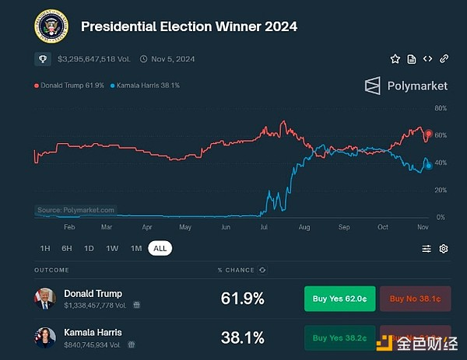

资料来源：Polymarket

选举博彩市场允许用户购买具有与政治事件结果相关的二元支付结构的合约。

他们讨论了从美国总统竞选到参议院竞选、内阁任命，甚至纽约市市长埃里克·亚当斯可能辞职的一切问题。

最受欢迎的合约包括对普选票和获胜候选人的胜率进行投注。

根据对公共数据的分析，这些合约总共带来了近 10 亿美元的跨平台交易活动。

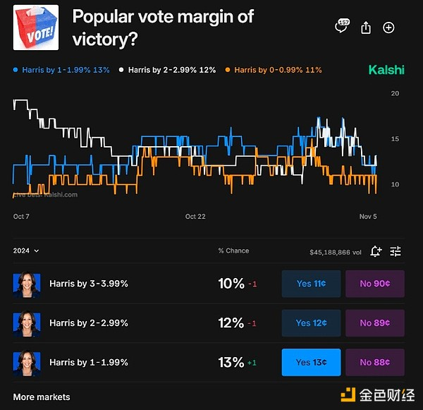

资料来源：Kalshi

## 激烈的竞争

10月7日，Kalshi在去年9月的一场具有里程碑意义的法庭大战中获胜后，列出了美国大选结果的博彩合约。

这标志着选举预测市场首次获准在美国运营，并为其他市场进入竞争铺平了道路。

从那时起，竞争就变得非常激烈。

10月28日，加密货币和股票交易平台Robinhood为某些用户推出了对总统选举结果下注的合约。

根据11月5日X平台上的一篇文章，它已经在总统竞选中交易了大约2亿份合约。

盈透证券也在10月份推出了选举博彩市场。它的总统选举市场已经吸引了大约5000万美元的交易量。

10月28日，Kalshi开始接受USD Coin稳定币的存款。Kalshi在X上表示，11月5日，它增加了区块链网络Polygon的USDC存款。

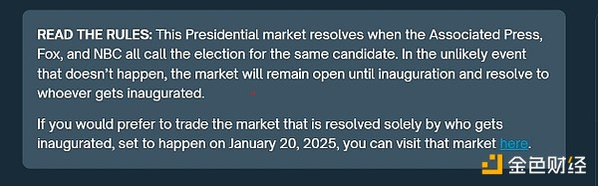

Polymarket 规则管理 2024 年美国总统选举预测市场的支出。资料来源：Polymarket

## 操纵恐惧

10 月，Polymarket 因多项调查称其约 30% 的美国总统大选赌注来自虚假交易而受到批评，这是一种旨在人为增加交易量的市场操纵方法。

与此同时，据匿名政治赌徒多默称，五名大型 Polymarket 投资者据称购买了一半以上的赌注，押注特朗普获胜。

如果美联社（Associated Press）、福克斯（Fox）和美国全国广播公司（NBC）都不确定谁是赢家，那么在Polymarket中获胜的总统投注者的奖金可能会推迟到2025年1月20日。

9 月，Kalshi 在一场诉讼中胜诉美国商品期货交易委员会 (CFTC)，该诉讼质疑监管机构禁止 Kalshi 上市政治事件合约的决定。

美国商品期货交易委员会表示，Kalshi等选举预测市场威胁到选举的完整性，但行业分析师表示，它们往往比民意调查更准确地捕捉公众情绪。

罗格斯大学（Rutgers University）统计学教授Harry Crane在8月份提交给CFTC的评论信中表示：“事件合约市场是一种宝贵的公共产品，没有证据表明存在委员会指控的重大操纵或广泛用于任何邪恶目的的行为。”

8 月，金融数据和新闻服务 Bloomberg LP 将 Polymarket 的选举赔率数据添加到其终端。